附件

进出河南省疫情防控应急物资运输车辆通行证（式样）
（正面）
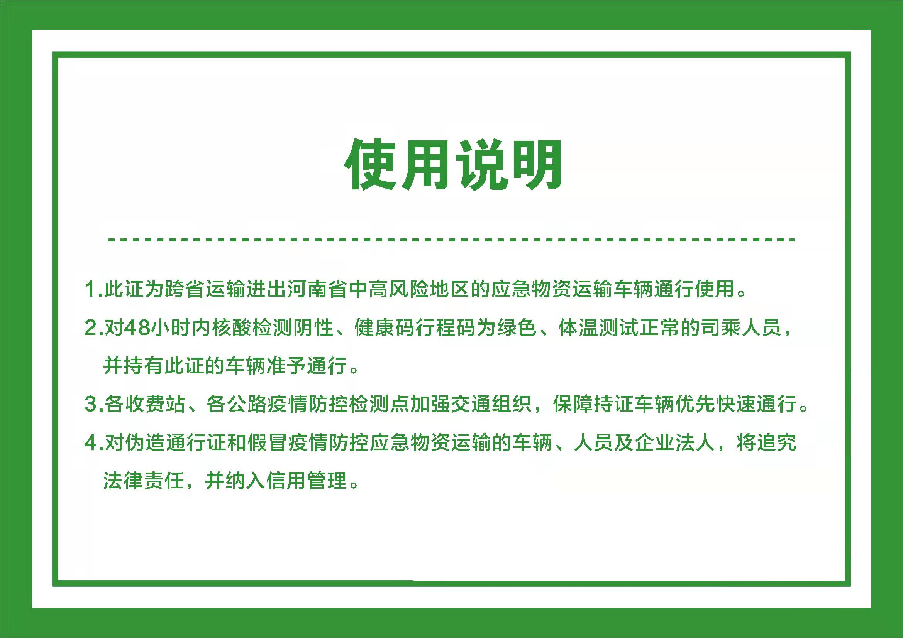
（背面）

